 |  |  |  |  | Проєкт
СУМСЬКА МІСЬКА РАДА
VIIІ СКЛИКАННЯ LXXV СЕСІЯ
РІШЕННЯ

від 24 грудня 2025 року № 6142 - МР
м. Суми
Про внесення змін до рішення Сумської міської ради від 28 лютого 2024 року № 4492 – МР «Про удосконалення системи енергетичного менеджменту в бюджетній сфері Сумської міської територіальної громади відповідно до міжнародного стандарту ISO 50001»

З метою забезпечення ефективної діяльності системи енергетичного менеджменту, на виконання частини 3 статті 12 Закону України «Про енергетичну ефективність», відповідно до міжнародного стандарту
ISO 50001:2018 «Системи енергетичного менеджменту. Вимоги та настанова щодо використання», ураховуючи пункт 3 постанови Кабінету Міністрів України від 23 грудня 2021 р. № 1460 «Про впровадження систем енергетичного менеджменту» та зміни в структурі виконавчих органів Сумської міської ради на підставі рішення Сумської міської ради від 13 серпня 2025 року № 5852 – МР «Про внесення змін до рішення Сумської міської ради від 27 липня 2016 року №1031-МР «Про затвердження структури апарату та виконавчих органів Сумської міської ради, їх загальної чисельності» (зі змінами), керуючись статтею 25 Закону України «Про місцеве самоврядування в Україні», Сумська міська рада

ВИРІШИЛА:

1. Унести зміни до рішення Сумської міської ради від 28 лютого 2024 року №4492 – МР «Про удосконалення системи енергетичного менеджменту в бюджетній сфері Сумської міської територіальної громади відповідно до міжнародного стандарту ISO 50001», виклавши пункт 2 розділу 2 додатка 2 до рішення в новій редакції, а саме:
«2. Система енергоменеджменту є багаторівневою організаційною структурою.
Для оперативного управління споживанням енергії та енергоресурсів існує організаційно-управлінська структура СЕМ у бюджетній сфері Сумської міської територіальної громади, що наведена на рисунку 1.

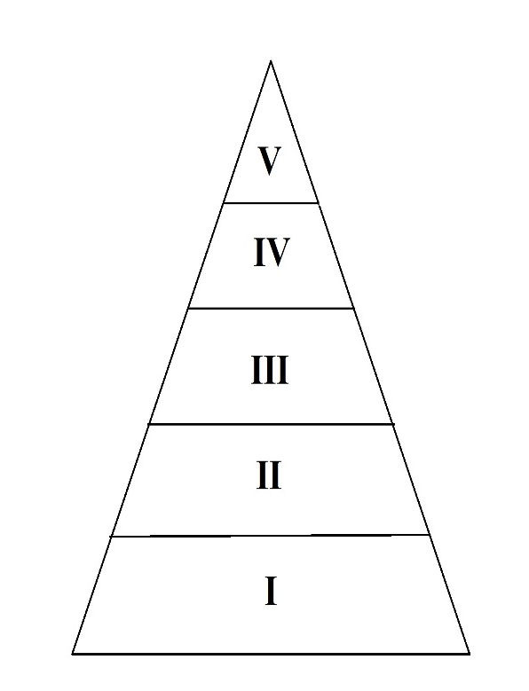
І рівень – відповідальні особи за ефективне споживання енергоресурсів в бюджетних закладах та установах;
ІІ рівень – відповідальні особи за ефективне споживання енергоресурсів в структурних підрозділах Сумської міської ради;
ІІІ рівень – структурний підрозділ відповідальний за впровадження та функціонування системи енергоменеджменту;
ІV рівень – перший заступник міського голови, профільний заступник міського голови;
V рівень – очільник громади.

Рисунок 1 – Організаційно-управлінська структура СЕМ у бюджетній сфері Сумської міської територіальної громади »

2. Організацію виконання даного рішення покласти на Управління інвестицій, міжнародної співпраці, охорони довкілля, енергоефективності та кліматичної політики Сумської міської ради (Анастасія ТКАЧОВА).

Секретар Сумської міської ради Артем КОБЗАР

Виконавець: Анастасія ТКАЧОВА

